**Лексическая тема: «Цирк. Театр»**

**Родителям рекомендуется:**

**[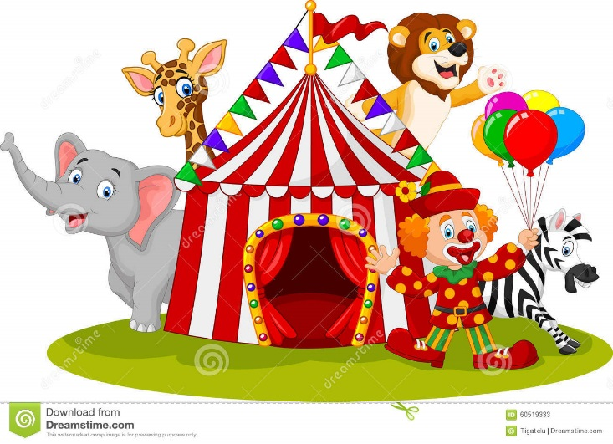](https://thumbs.dreamstime.com/z/%D1%86%D0%B8%D1%80%D0%BA-%D0%B8-%D0%BA-%D0%BE%D1%83%D0%BD-%D1%88%D0%B0%D1%80%D0%B6%D0%B0-%D1%81%D1%87%D0%B0%D1%81%D1%82-%D0%B8%D0%B2%D1%8B%D0%B5-%D0%B6%D0%B8%D0%B2%D0%BE%D1%82%D0%BD%D1%8B%D0%B5-60519333.jpg)**

Расширять представление детей о театре и цирке, помещении, назначении, правилах поведения в общественных местах.

Познакомить детей с основными названиями профессий театра и цирка. Подобрать и приклеить в тетрадь картинки по теме.

Желательно сходить с детьми на цирковое представление или в кукольный театр.  
***Лексический материал:*** театр, цирк, сцена, арена, зрительный зал, представление, спектакль,  шутка, канат, обруч, животные; актер, актриса, клоун, гимнаст, акробат, фокусник, дрессировщик, жонглер, сцена, арена, гардероб, гардеробщица, билетер, декорация, костюмер, грим, гример, прожектор; руководить, смешить, прыгать, ловить, прятать, показывать, дрессировать; ловкий, смелый, гибкий, сильный, смешной.

***Лексико-грамматические игры и упражнения:***

***"Кто что делает?"*** Актер, актриса играет роль в спектакле. Клоун рассказывает, смешит. Фокусник показывает фокусы. Гардеробщица принимает верхнюю одежду и выдает.  И т.д.

***"Назови правильно".***  Образовать слова - женских профессий.

Клоун - клоунесса; гимнаст - гимнастка; акробат - акробатка; фокусник - фокусница; дрессировщик – дрессировщица.

***Пальчиковая гимнастика "Цирк" – повторить.***

К нам приехал цирк. Ура!  
Веселитесь детвора,  
Вы увидите зверей,  
Акробатов-циркачей,  
Клоунов, жонглеров  
И других актеров.

***"Один-много".*** Один клоун - много клоунов. Один гимнаст - много гимнастов. Один фокусник - много фокусников, одно место -  много мест, один зритель – много зрителей, один обруч – много обручей, один канат – много канатов и т.д. (см. лексический материал выше)

***«Скажи наоборот»:***

Высоко – низко, далеко – близко, весело – грустно, большой – маленький, белый – черный, много – мало, хорошо – плохо, чистый – грязный, сухой – мокрый.

***Игра на релаксацию «Тени» - выучить.***

Разгулялся день весенний.

 На снегу косые тени.

От деревьев, от забора,

От домов, от светофора.

Раз, два, три! Тень замри! (Дети принимают разные позы, изображая тени, на слово «замри», замирают)